BÁO CÁO CE119 - LAB 4

1. Thực hành với thủ tục
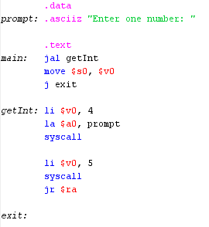
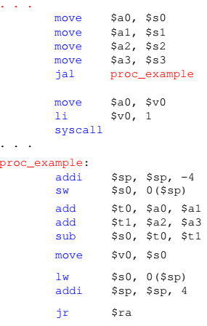
- Chạy từng bước và theo dõi sự thay đổi của thanh ghi PC, $ra, $sp, $fp trong 2 hình trên.
 | Hình 1 (Nhập vào 6) | Hình 2 ($s0 = 5, $s1 = 4, $s2 = 3, $s = 3, )
PC | 0x00400000 -> 0x00400028 | 0x00400000 -> 0x00400028
$ra | 0x00000000 -> 0x00400004 | 0x00000000 -> 0x00400014
$sp | 0x7fffeffc -> 0x7fffeffc | 0x7fffeffc -> 0x7fffeff8 -> 0x7fffeffc
$fp | 0x00000000 -> 0x00000000 | 0x00000000 -> 0x00000000

- Chạy toàn chương trình một lần để xem kết quả
Hình 1: sau khi nhập giá trị vào cửa sổ I/O thì số được nhập vào được lưu trong thanh ghi $s0 ($s0 = 4)
Hình 2: của sổ I/O xuất ra giá trị được gán trong 4 thanh ghi $s0, $s1, $s2, $s3 là 4
- Với code trong Hình 1, nếu bỏ dòng code “j exit”, việc gì sẽ xảy ra?
Nếu bỏ j exit: thì chương trình sẽ nhập vào vô hạn không dừng.
- Viết lại code trong Hình 1, thêm vào thủ tục tên showInt để in ra cửa sổ I/O giá trịcủa số int nhập vào cộng thêm 1.
.data
prompt: .asciiz "Enter the number: "
prompt2: .asciiz "Value: "

.text
main:
jal getInt
move $s0, $v0
jal showInt
j exit
getInt:
li $v0, 4
la $a0, prompt
syscall
li $v0, 5
syscall
jr $ra
showInt:
li $v0, 4
la $a0, prompt2
syscall
li $v0, 1
addi $a0, $s0, 1
syscall
jr $ra
exit:
- Viết lại code trong Hình 2, lúc này chương trình chính cần tính giá trị của cả hai biểu thức: (a + b) – (c + d) và (a – b) + (c – d), hàm proc_example có hai giá trị trả về và trong thân hàm sử dụng hai biến cục bộ $s0 và $s1 ($s1 lưu kết quả của (a – b) + (c – d))
.text
main:
# 1. Khởi tạo các giá trị input (Ví dụ: a=10, b=5, c=3, d=2)
li $a0, 10 # a
li $a1, 5 # b
li $a2, 3 # c
li $a3, 2 # d
# 2. Gọi hàm
jal proc_example
# --- Tại đây $v0 chứa kết quả 1, $v1 chứa kết quả 2 ---
# (Tùy chọn) In kết quả 1 ($v0)
move $a0, $v0
li $v0, 1
syscall
# (Tùy chọn) In dấu cách hoặc xuống dòng ở đây cho đẹp
# (Tùy chọn) In kết quả 2 ($v1)
move $a0, $v1 # Chuyển kết quả 2 ra $a0 để in
li $v0, 1
syscall

# 3. Thoát chương trình
li $v0, 10
syscall

# ---------------------------------------------------------
#Tạo stack
proc_example:
addi $sp, $sp, -8 # Mở rộng stack 8 byte (cho 2 thanh ghi $s0, $s1)
sw $s0, 0($sp) # Cất giữ giá trị cũ của $s0 vào ngăn đầu tiên
sw $s1, 4($sp) # Cất giữ giá trị cũ của $s1 vào ngăn thứ hai

add $t0, $a0, $a1 # t0 = a + b
add $t1, $a2, $a3 # t1 = c + d
sub $s0, $t0, $t1 # s0 = (a+b) - (c+d) -> Lưu vào biến cục bộ $s0

sub $t0, $a0, $a1 # t0 = a - b (Tái sử dụng t0, t1 vì xong việc rồi)
sub $t1, $a2, $a3 # t1 = c - d
add $s1, $t0, $t1 # s1 = (a-b) + (c-d) -> Lưu vào biến cục bộ $s1

move $v0, $s0 # Trả về kết quả 1 vào $v0
move $v1, $s1 # Trả về kết quả 2 vào $v1 (MIPS dùng $v1 cho giá trị thứ 2)

lw $s0, 0($sp) # Khôi phục $s0 cũ
lw $s1, 4($sp) # Khôi phục $s1 cũ
addi $sp, $sp, 8 # Trả lại 8 byte cho stack
jr $ra # Quay về

- Viết lại code trong Hình 2, lúc này chương trình chính cần tính giá trị của cả hai biểu thức: (a + b) – (c + d), (e - f) hàm proc_example có 6 input và hai giá trị trả về và trong thân hàm sử dụng hai biến cục bộ $s0 và $s1 ($s1 lưu kết quả của e – f)
.text
main:
# 1. Chuẩn bị 4 tham số đầu (a,b,c,d) vào thanh ghi
li $a0, 10 # a
li $a1, 5 # b
li $a2, 3 # c
li $a3, 2 # d
# 2. Chuẩn bị tham số 5, 6 (e,f) vào STACK
# Giả sử e = 8, f = 4
li $t0, 8 # t0 tạm giữ e
li $t1, 4 # t1 tạm giữ f
addi $sp, $sp, -8 # Mở rộng stack 8 byte để chứa e và f
sw $t0, 0($sp) # Cất e vào stack
sw $t1, 4($sp) # Cất f vào stack
# 3. Gọi hàm
jal proc_example
# 4. Dọn dẹp Stack của Main (Quan trọng!)
# Sau khi hàm về, e và f trên stack không còn dùng nữa, phải trả lại chỗ
addi $sp, $sp, 8
# --- In kết quả ---
# In $v0 (kết quả 1)
move $a0, $v0
li $v0, 1
syscall
# In dấu phẩy hoặc xuống dòng... (Tùy chọn)
# In $v1 (kết quả 2)
move $a0, $v1
li $v0, 1
syscall

# Thoát
li $v0, 10
syscall

# ---------------------------------------------------------
proc_example:
# --- PROLOGUE: Lưu biến cục bộ ---
addi $sp, $sp, -8 # Mở rộng stack thêm 8 byte cho s0, s1
sw $s0, 0($sp) # Lưu $s0
sw $s1, 4($sp) # Lưu $s1
# Lúc này:
# 0($sp) là $s0
# 4($sp) là $s1
# 8($sp) chính là e (tham số 5)
# 12($sp) chính là f (tham số 6)

# --- TÍNH TOÁN 1: (a+b) - (c+d) ---
add $t0, $a0, $a1 # a + b
add $t1, $a2, $a3 # c + d
sub $s0, $t0, $t1 # s0 = Kết quả 1
# --- TÍNH TOÁN 2: (e - f) ---
# Phải lấy e, f từ Stack ra trước
lw $t2, 8($sp) # Lấy e (cách sp hiện tại 8 byte)
lw $t3, 12($sp) # Lấy f (cách sp hiện tại 12 byte)
sub $s1, $t2, $t3 # s1 = e - f (Lưu vào biến cục bộ s1 theo đề bài)

# --- CHUẨN BỊ TRẢ VỀ ---
move $v0, $s0 # Trả về kq1
move $v1, $s1 # Trả về kq2

# --- EPILOGUE: Khôi phục ---
lw $s0, 0($sp)
lw $s1, 4($sp)
addi $sp, $sp, 8 # Thu hồi 8 byte của hàm
jr $ra

2. Thực hành với Đệ Quy
1. Khi thân của một thủ tục gọi một thủ tục khác, giá trị của thanh ghi $ra ngay lập tức bị ghi đè, xóa mất giá trị cũ, dẫn tới sau khi thủ tục này thực hiện xong sẽ không có địa chỉ để quay về. Vì vậy, nếu trong trường hợp lồng thủ tục hay đệ quy, thanh ghi $ra cũng phải được lưu lại cùng các thanh ghi $s.
Viết code MIPS, chạy kiểm thử trên MARS và giải thích ý nghĩa rõ ràng cho chương trình tính giai thừa được viết bằng code C như Hình 3.
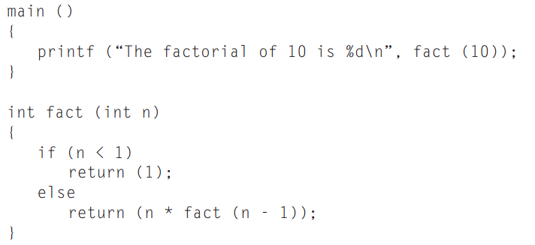

3. Bài tập
1. Tiếp tục nội dung 2. Vẽ lại hình ảnh của các stack trong trường hợp tính 5! và 10!
2. Viết chương trình nhập vào n và xuất ra chuỗi Fibonacci tương ứng

